童軍小隊分組旅行計畫
- 請小隊一起依主題設計一天到二天於大台南的旅遊活動，內容包含：虛擬預設的時間、旅行的地點、交通方式、攜帶物品、活動分工、旅遊行程內容（包括午餐）與特色、還請將概估預算列出算出每人的平均分攤費用。活動設計請一律從家裡或安順國中出發，依自己的創意和巧思設計一個真的可以挑戰的行程。
- 交通方式：請依主題利用火車、捷運、公車、腳踏車或步行，或統合搭配幾種交通工具。
3.請先蒐集景點資料，查詢交通接駁車輛，做一個安全且深度之旅。

◎設定主題：台南一日遊
◎參加成員：三年8班 第2小隊
小隊員包括：陳哲偉 陳家辰 黃瑞琮 陳靖倫
◎計畫前往的地點： 台南
◎活動分工：（小隊長: 陳哲偉）（總務：陳家辰）（攝影：黃瑞琮）（活動：陳靖倫）
（資料：陳家辰）
＊時間規劃包括：集合時間及地點，交通工具？附近地圖及景點？午餐在哪用餐？有無特色小吃？旅遊景點中最值得參訪的點？約幾點回家等，請小隊集思廣益，腦力激盪一下！
◎為避免有人沒事做，請每人依主題完成一張學習單，小隊討論後票選出最佳行程於下週進行報告。
時間規劃 | 地點或行程安排及景點特色說明 | 準備物品 | 交通工具 | 預算
0800  0830  0920  1050  1150  1230  1330  1430  1600 | 安順國中校門口集合  抵達林百貨中正站，林百貨在1932年開幕，是一間非常具有歷史的百貨公司，也是那時台南進入現代化的象徵，台南市政府更把它定為古蹟!  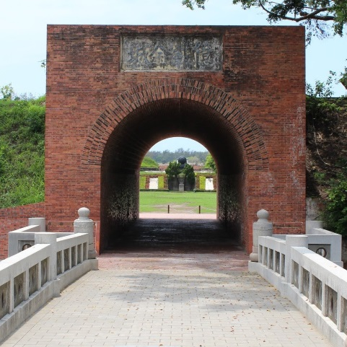  到億載金城，億載金城是沈葆楨當初來台灣時所興建的西式砲台，也是當時最大的西式砲台喔!  到安平古堡，安平古堡為荷治時期所建的熱蘭遮城，也是台灣最具歷史的古蹟之一喔!  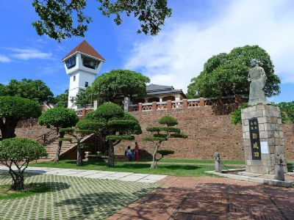  吃午餐沿著古堡街走4分，就會在安平古堡和古堡街的交叉口看到陳家蚵捲，然後繼續往東走一、二分鐘，便會看到義豐冬瓜茶喔!  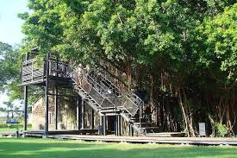  吃完午餐後，步行約10分鐘抵達安平樹屋，安平樹屋是一棟被醫科大樹纏繞的屋子喔!在台南市政府的整修後，這裡可是台南的一個熱門景點呢!  步行五分鐘，抵達德記洋行，德記洋行創立於1845年，從早期的砂糖、茶葉出口，轉變為進口各種民生消費品，扮演著代理貿易的重要角色，並長年深耕台灣市場，至金成立超過150年，見證了台灣出口貿易的歷史，並持續提供消費者多元、優質的生活體驗。  步行10分種，抵達安平老街，逛街、吃小吃。  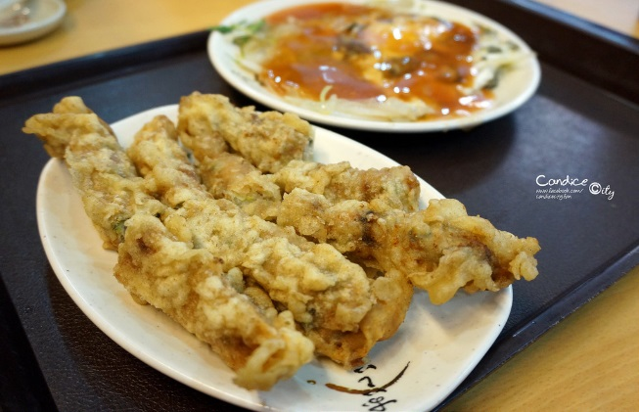  回安順國中，各自回家。 | 雨傘、帽子、錢、手機 | 公車 | 每人300以內

